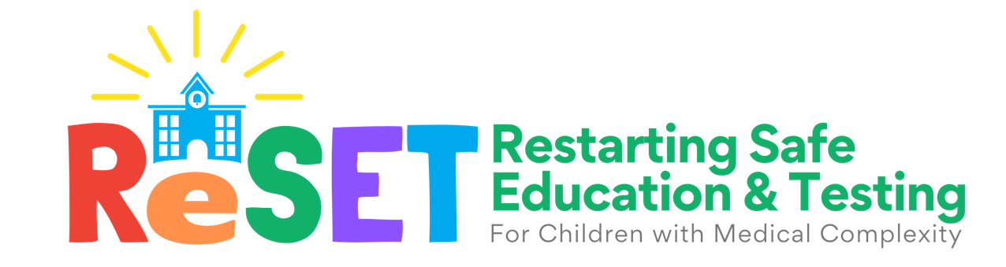

Herramienta de Toma de Decisiones Familiares

Con la pandemia de COVID, la decisión de que su hijo regrese a la escuela puede ser difícil. Esta herramienta le ayudará a tomar la decisión que sea mejor para su hijo y su familia. Todas las decisiones finales sobre la prestación de servicios de educación especial se tomarán en colaboración con el equipo del Plan de Educación Individualizado (IEP) de su hijo.

- Reconozca sus objetivos y preocupaciones.

¿Cuáles son las razones por las que desea que su hijo vaya a la escuela?

Cuáles son sus preocupaciones si su hijo no regresa a la instrucción en persona en la escuela?

- Comprenda los riesgos para su hijo.

Piense en su comunidad escolar: ¿qué está sucediendo con el uso de mascarillas, las pruebas, la vacunación y el uso de equipos de protección? ¿Qué tan seguro está de que su escuela puede mantener a su hijo seguro? ¿Por qué?

Piense en su comunidad escolar: ¿qué está sucediendo con el uso de mascarillas, las pruebas, la vacunación y el uso de equipos de protección? ¿Qué tan seguro está de que su escuela puede mantener a su hijo seguro? ¿Por qué?

- Averigüe sus opciones
Hable con la escuela de su hijo sobre las opciones de su hijo. Algunos ejemplos que pueden estar disponibles a través de su Distrito Escolar incluyen:

- En persona en sus rutinas regulares
- En persona, con un horario corto (menos horas o días)
- En persona con exposición a menos personas
- Virtual para empezar, con la opción a regresar en persona
- Totalmente virtual durante todo el año escolar
- Instrucción en casa
- Otros: ¿qué cree que funcionaría mejor

Opción 1:

Opción 2:

Opción 3:

¿Qué servicios o apoyos adicionales, como la tecnología de asistencia, pueden ser necesarios dependiendo del entorno educativo?

- Evalúe sus opciones.
Coloque cada una de las opciones del # 3 en esta tabla y enumere los beneficios y los retos que ve.

Opciones | Beneficios | Retos

- Reúna más información. Decida cuándo esté listo.
Para terminar esta herramienta, hable con algunos de sus apoyos de confianza sobre esto, incluidos maestros, médicos primarios, terapeutas, especialistas, otras familias, etc. para terminar esta herramienta. También considere cómo esto podría incluirse en el 504 o IEP de su hijo.

- Centros para el Control de Enfermedades (CDC): https://www.cdc.gov/coronavirus/2019-ncov/faq.html?deliveryName=USCDC_1054-DM26731#Children-and-Youth-with-Special-Healthcare-Needs
- Academia Americana de Pediatría (AAP): https://services.aap.org/en/pages/2019-novel-coronavirus-covid-19-infections/clinical-guidance/covid-19-planning-considerations-return-to-in-person-education-in-schools/
- Universidad de Wisconsin: www.reset4kids.org
- Voces familiares de Wisconsin: https://familyvoiceswi.org/
- Departamento de Instrucción Pública de Wisconsin (DPI): https://dpi.wi.gov/sped/covid-19-sped-updates-and-resources

Tome esta decisión cuando usted se sienta listo (comprenda las razones, los riesgos, los beneficios, las opciones) y haya elegido su preferencia.

